**Укрепляем позвоночник**

Составитель:

Колышева Елена Викторовна,

руководитель физ. воспитания

МБОУ «Центр ПМСС»

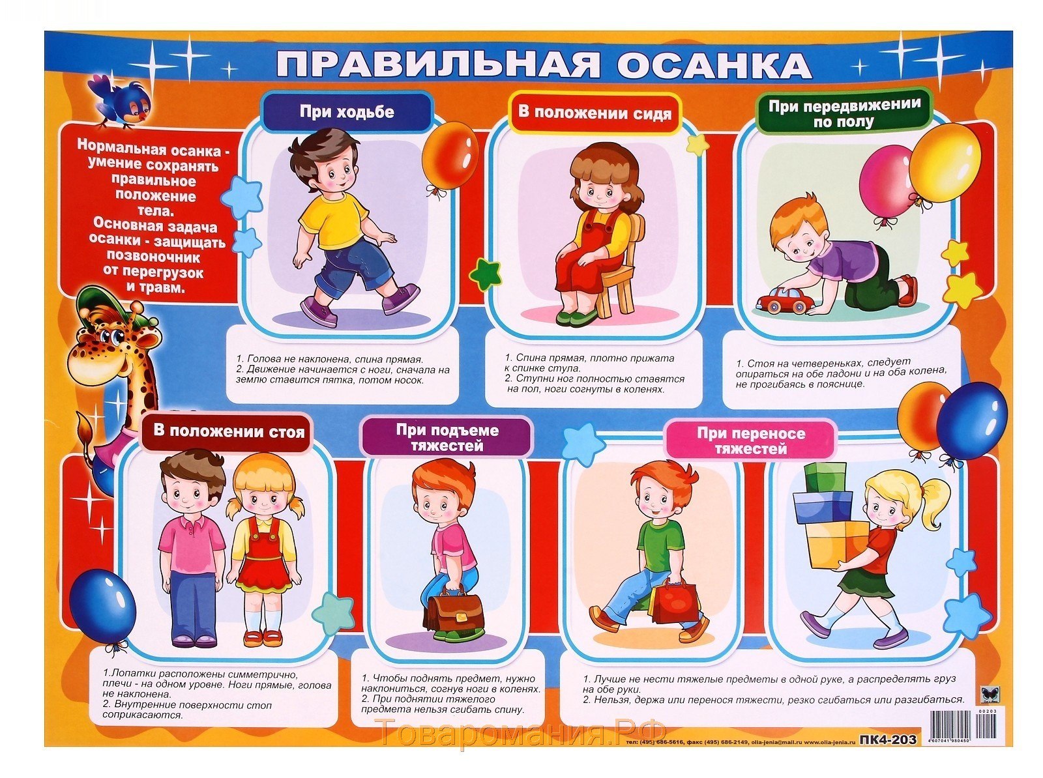

Если ваша спина относительно здорова, т. е. не имеются хронических заболеваний, нужно сделать все, чтобы она максимально долго оставалась такой же. 2-3 раза в неделю (лучше ежедневно) делайте несложные упражнения. Некоторые упражнения можно делать прямо не сходя с постели.

Лежа на спине, потянитесь и вытяните руки за головой.

Кончики пальцев ног потяните на себя с усилием, так же с усилием потяните руки за головой.

Раскиньте руки в стороны, согнете ноги в коленях и потянитесь верхней частью туловища влево, затем вправо, причем таз постарайтесь не поднимать и не сдвигать.

Лежа на спине поднимите прямые руки и ноги вверх. Потрясите ими. Упражнение делается не более 1 минуты. Благодаря этому упражнению улучшается кровообращение мышц.

**Об этом ты должен помнить всегда:**

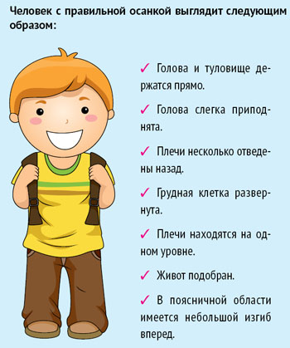

Правильное положение за столом (локти свисают на 3см ниже столешницы, ноги касаются пола или подставки).

Вес ранца не должен превышать 1,3кг, а вместе с книгами и тетрадками должен составлять не более 15% веса ребенка. Чтобы равномерно распределять нагрузку, ширина лямок не должна быть меньше 4см, сами лямки – подбиты поролоном. Спинка ранца должна быть анатомической, отделения распределены таким образом, чтобы самое тяжелое, например, книги, находились непосредственно возле спины.

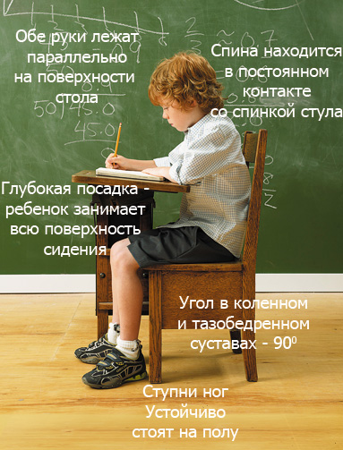

**Будьте здоровы!**